Воздушно-отопительный агрегат АПВС |
e-formula.ru›AgregatAH/Agregat_APVS.htm

>>Агрегат отопительный АПВС 50-30 вода

Агрегат отопительный АПВС 50-30 вода
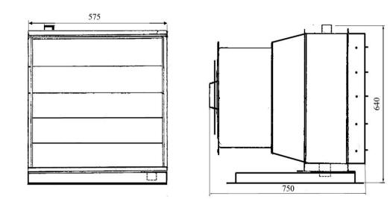
Теплоноситель | Вода
Присоединительный диаметр, мм | Ду 32
Давление, МПа, не более | 1.2
Температура,°С, не более | 190
Площадь теплообмена, кв.м | 13.3
Расход воздуха, м³/ч | 2600
Марка вентилятора | ВО-06-300 №4
Мощность двигателя, кВт | 0.25 кВт /380 В
Частота вращения двигателя, об/мин | 1500
Уровень шума, дБ(А), не более | 75
Габариты, мм
L | 750
B | 580
H | 700
Масса, кг | 75
Тепловая мощность агрегата АПВС 50-30 в кВт
при различных тепловых режимах и температуре воздуха на входе.
Теплоноситель | 150-70 | 150-130 | 120-100 | 90-70 | 80-60 | 60-40
Температура воздуха на входе
+ 15 °С | 25 | 33 | 25 | 17 | 15 | 9
0 °С | 29 | 37 | 29 | 21 | 19 | 13
- 15 °С | 33 | 41 | 33 | 25 | 23 | 17

